[Maiara Guimaraes Flausino 435589](http://ead.sead.ufscar.br/user/view.php?id=4942&course=2069)

http://t0.gstatic.com/images?q=tbn:ANd9GcRh7F-1aMVnk7B3kE_Oeyeq7LRcx8ykgDag8Fl64SzDciBeZIQZ9rYGpfs

RESTA 1

SUMÁRIO

Introdução...................................................................................................................

Objetivos ...................................................................................................................

Assembly MIPS..................................................................................................................

RESTA 1..................................................................................................................

Resultados...........................................................................................................................

Conclusão....................................................................................................................

Referencias.................................................................................................................

INTRODUÇÃO

Como foi propsto na matéria de Arquitetura de Computadores um desenvolvimento de um jogo em Assembly, decidi-se pelo jogo resta-um, que é um jogo solitário cujo objetivo é conseguir deixar apenas uma peça no tabuleiro que comportavam inicialmente várias peças.

Como todo jogo, há regras, as quais permitem que um peça no tabuleiro possa “eliminar” outra peça em posição adjacente horizontal ou verticalmente aquela, sendo que a posição alcançada é a posição vizinha da peça eliminada.

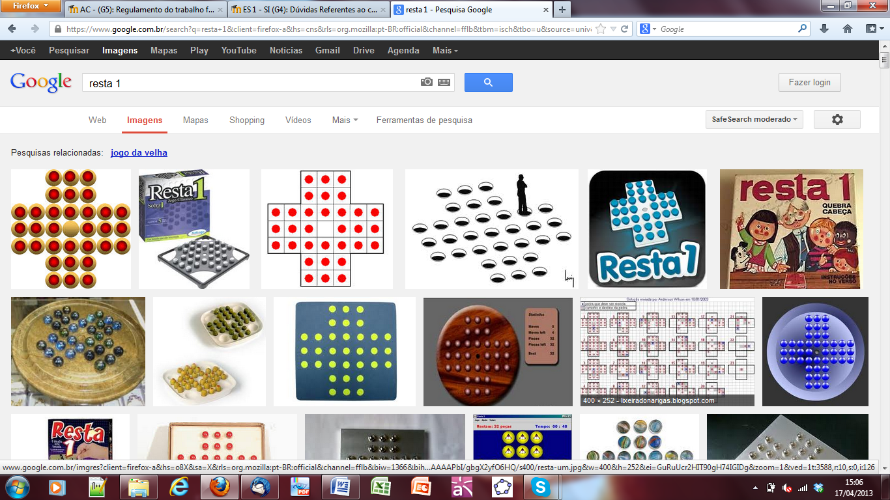

OBJETIVO

O objetivo deste trabalho é consolidar os conhecimentos sobre a linguegem assembly, desnvolvendo um jogo “resta-um”, a fim de colocar em prática os conhecimentos teóricos adquiridos na matéria.

ASSEMBLY MIPS

RESTA 1

A figura 1 ilustra um tabuleiro do jogo RESTA UM. Começa-se o jogo com peças em todas as casas, exceto em uma, que está inicialmente vazia. Nesse jogo, todas as peças podem ser movimentadas. No entanto, cada casa comporta, no máximo, uma peça.

Nesse jogo, a única jogada possível consiste em: dadas três casas consecutivas em linha, na horizontal ou na vertical, se uma das casas, que não a central, estiver vazia e as outras duas, ocupadas, uma das peças salta a outra, adjacente, retirando-se do jogo a que foi pulada. Se não for possível realizar a jogada, o jogo acaba.

Na Figura 2, vê-se a casa A vazia e as casas B e C ocupadas. A peça que está em C pula a que está em B e passa a ocupar a casa A. A peça da casa B, que foi pulada, é retirada do jogo (Figura 3).

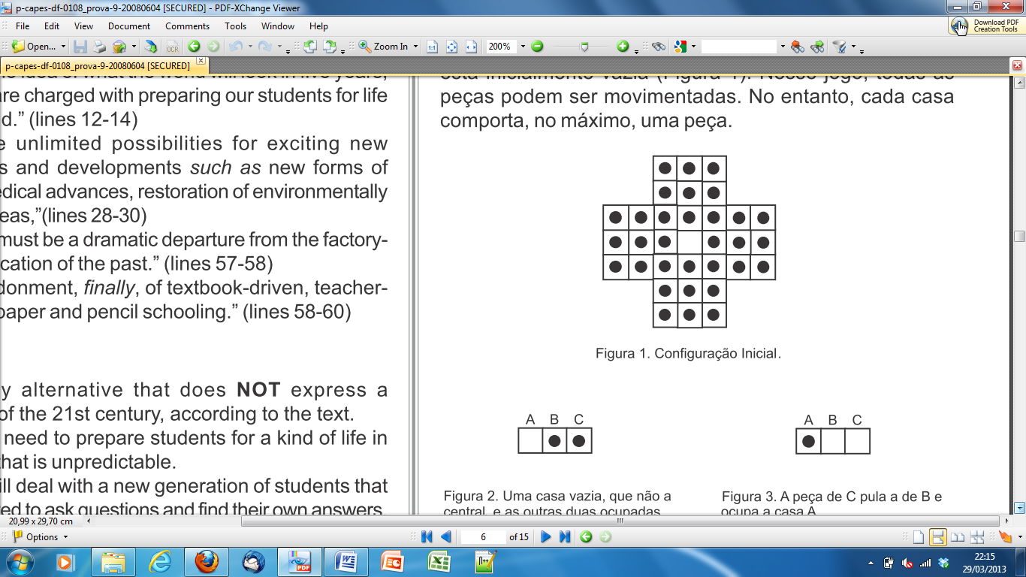

**Para eliminar uma bolinha, você precisa "pular" sobre ela, como no jogo de Damas. Para fazer isso, clique sobre a bolinha que vai pular outra que tenha uma casa vazia ao lado.**

**Se houver mais de um movimento possível com a bolinha escolhida, aparecem sinais em vermelho para você escolher, clicando sobre um deles.**

**Ganha-se o jogo quando resta apenas uma bolinha.**

DESNVOLVIMENTO DO JOGO

Para a manipulação foi preciso a construção de um tabuleiro, como um vetor de 33 buracos.

Foi preciso também definir algumas variáveis, como:

origem, buraco de onde o jogador selecionou a peça para movê-la;

pula, buraco vizinho imediato da origem que vai ser eliminado no final de um passo sucedido;

final, buraco onde a peça ficará depois de uma jogada;

pecas, número de peças sobre o tabuleiro (atualizado a cada passo);

vencedor, 1 quando o jogador ganhou e 0 quando perdeu.

Passo a passo do jogo

Um passo do jogo consiste na seleção de uma peça pelo jogador, no deslocamento desta e termina quando a peça é solta.

RESULTADOS

Manual do usuário

Quando a janela de jogo se abre, o usuario pode começar a jogar selecionando uma peça com um clique e rastreando-a aonde quiser mantendo-se o botão esquerdo do mouse apertado. Uma vez a posição de destino atingida, é só liberar o botão do mouse. Se a jogada for impossível, a peça voltará ao seu lugar anterior. Caso contrário, ela ficará nesta posição e a peça pulada sumirá.

No fim do jogo aparecerá na janela como as possíveis mensagens: você ganhou ou você perdeu.

CONCLUSÃO

Este trabalho permitiu aplicar os conhecimentos teóricos da matéria Arquiterura de computado, sendo que o projeto de um jogo interativo obrigou os componentes do grupo a estudar mais detalhadamente a linguegem assembly.

REFERENCIAS